自动化大二上学期课程学习指南
本指南依据本人于大二上学期的课程学习与备考实践整理编写，旨在帮助自动化专业大二学生快速把握各课程的学习重点、考核范围与备考路径。全文按课程分章编排，各章先概述课程特点，再分述重点题型与备考建议。建议读者将本指南与教材、课件配合使用，并结合自身实际情况灵活调整学习安排。

一、模拟电子技术

（一）课程概述
本课程自晶体管与CMOS器件的基本原理讲起。根据考核经验，器件原理部分不纳入期末考试范围，且概念抽象、理解难度较高。建议读者理性取舍，将有限精力集中于可稳定得分的重点题型，以实现学业成绩与学习负担之间的平衡。

（二）重点题型与备考策略

1. 运放电路
本类题型难度较低，重在掌握分析方法。解题时，利用“虚短”“虚断”概念设定关键电压节点，再依据基尔霍夫电压定律（KVL）与基尔霍夫电流定律（KCL）列写联立方程组，按部就班求解即可。

2. CMOS管电路计算
（1）教材课后题。建议筛选教材课后题中与期末试题题型相近的题目重点练习，典型题目示例如图1所示；对明显偏离考核方向的偏题、怪题，可不予训练。
（2）在线课程资源。推荐学习如下网课视频，该课程对本类题型讲解细致、示范完整，跟随完整练习一遍即可掌握。
https://www.bilibili.com/video/BV1C8DUY5EBf?t=9.5&p=18
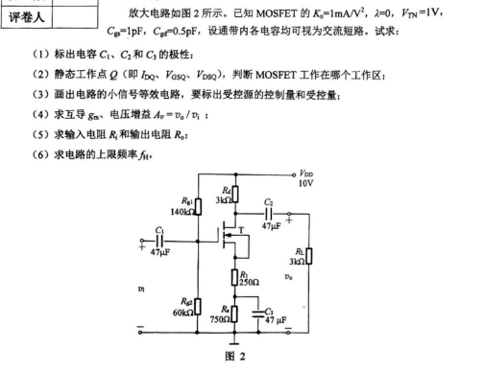
图1 CMOS管电路计算典型题目示例

3. 晶体管电路计算
选题方法与第2类题型相同；其求解思路与CMOS管电路计算高度相似，可参照同类方法进行训练。

4. 反馈相关问题
本章为全课程公认难点。建议将本章全部例题与课后题反复训练多遍，务必全面覆盖。教材中部分推演过程逻辑性不强，试图逐一厘清因果关系难度较大；可行策略是通过大量习题训练归纳“反馈规律”，此方法经本人实践检验有效。

5. 功耗相关问题
本类题型以公式记忆为主，并无捷径，建议系统整理并熟记相关公式。

6. 滤波电路
本类题型高度固定，可直接以历年真题最后一道题为训练对象。

7. 方波产生电路
建议熟记教材给出的电路模型，考试时直接套用。

8. 差分放大电路
本类题型公式较多，需耐心记忆；教材例题可作为对应题型的训练素材，典型题目示例如图2所示。另可参考华中科技大学《模拟电子技术》慕课“期末考试题讲解”部分，实用性较强。
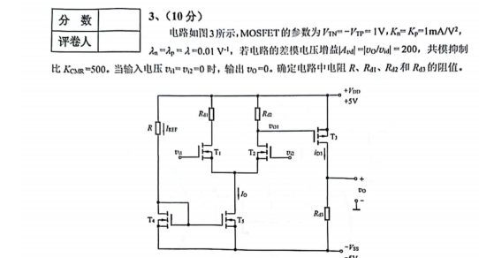
图2 差分放大电路典型题目示例

二、数字电子技术

（一）课程难度与总体策略
据本人学习体会，本课程为大二上学期难度最高的课程。考试题中包含若干固定的送分题（如卡诺图化简），达到及格线并不困难；但取得高分难度较大，本人考试时亦未能完成全部题目。

（二）备考要点
1. 压轴题。试卷最后一道大题通常超出教学内容范围，完整作答难度极大，不必寄予过高期望；可依据推理与直觉尽力作答部分内容。
2. 时序电路。为本课程绝对难点。教材中与历年真题相近的例题务必精读，并牢记完整解题流程。
3. 波形绘制题。根据时序电路绘制输出波形，此类题目较为耗时；若解题初始受阻，建议先行跳过，待时间允许再回头推导。
4. 课程后半部分。教学内容较为庞杂但深度有限，考试以概念性考查为主，无需过度深入理解；反复阅读课件、通读教材即可应对。

三、模拟电路实验

（一）日常实验
建议独立完成各项日常实验。示波器使用应提前熟练掌握，该技能属于实操考试的考查内容。

（二）实操考试
实操考试为开卷形式，题目高度固定，集中于运放电路。建议向高年级同学征询往年题目，提前自行搭建放大电路进行演练，以增强应试稳定性。

（三）笔试
笔试抽象程度与物理实验笔试相当，建议理性对待。其中，色环电阻识别、各类电容识别等基础元件题目，建议重点背诵课件内容，避免在此类基础题上失分。

四、复变函数与积分变换

（一）课程特点
本课程可视为“精简版”微积分，多为先前所学知识的综合运用。微分、积分等运算规则与定积分略有差异，但解题套路基本一致。

（二）备考策略
课件中的例题已覆盖考核范围，考题一般不会超出课件；建议购置历年真题进行系统练习，本课程可实现快速通关。试卷最后一道题为证明题，难度可能较大；建议熟记教材第三章（柯西相关章节）中的公式，即便无法完整作答，亦可默写公式获得部分分数。

五、离散数学
本课程难度较低。根据考核经验，考题基本取自“盛银”老师课件中的例题，建议将课件全部例题熟记于心。本人后续将整理并发布离散数学学习笔记，内容较为完整，可据此系统背诵。

六、电路测试实验
实验考试最后一道题涉及复阻抗，综合性较强，建议考前赴实验室独立完成该实验一次。同时，应掌握理论解法（需使用卡西欧计算器）；若实际操作确有困难，可先计算理论结果，再据理论结果整理实验数据，该方法经本人实践验证可行。

结语
学习成效取决于方法与坚持并重。建议读者依据本指南明确各课程重点，合理安排复习节奏，并在学习过程中及时复盘、动态调整，预祝取得理想成绩。

华中科技大学人工智能与自动化学院自动化2401班
周乃弘
2026年9月10日

